Aerodynamics-TD5
Airfoil Nomenclature and Characteristics

Exercise 1：
一个翼型前段是一平板，后段为下偏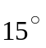的平板襟翼（1/3弦长），求当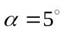时的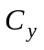值。

Exercise 2：
一个弯板翼型，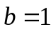，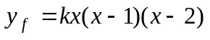，k为常数，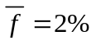。求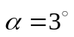时的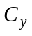和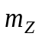。

Exercise 3：
有一平直梯形翼，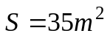，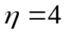，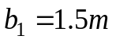。求该机翼的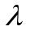值。

